Monarch
первый динамический тактильный и многострочный планшет Брайля
Расширенное чтение шрифта Брайля и тактильное взаимодействие в реальном времени, обеспечивающее равный доступ к информации
Отправляйтесь в полёт с Monarch — революционным многострочным устройством Брайля, которое отображает тактильную графику, интегрированную со шрифтом Брайля, на обновляемом дисплее размером 10 строк по 32 ячейки. Благодаря доступу к загружаемым цифровым учебникам и библиотеке изображений тактильной графики (TGIL) APH, Monarch значительно сокращает время, необходимое для слепых или слабовидящих пользователей.
Monarch — это больше, чем просто дисплей Брайля. Это графический калькулятор, электронная книга, брайлевский шрифт и многое другое! Он символизирует переход к инклюзивному миру, разрушая барьеры и прокладывая путь к будущему, где каждый сможет пользоваться равным доступом к информации.
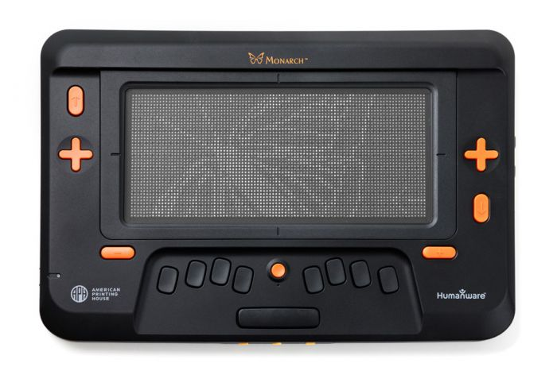

С Monarch образовательные ресурсы легкодоступны, что снижает потребность в специализированных материалах и сокращает расходы на обучение. Время, затрачиваемое на адаптацию планов уроков и создание материалов, значительно сокращается, позволяя вам сосредоточиться на преподавании. Благодаря более чем 2000 графическим материалам в TGIL и подключению к различным онлайн-библиотекам ваши ученики смогут свободно изучать концепции и идеи.
Monarch поставляется с набором приложений, работающих на базе пакета специальных возможностей KeySoft от HumanWare. Интерактивное руководство по началу работы, созданное APH, даст вам возможность быстро начать работу с Monarch. KeyWord — это текстовый процессор, поддерживающий файлы MathML, .docx, .doc, .txt и PDF, что позволяет получать, читать, редактировать и отправлять документы Word на шрифте Брайля, включая математический контент. KeyMath, разработанный в партнерстве с Desmos, — это графический калькулятор для тактильных функций. Приложение Tactile Viewer подключается к библиотеке изображений Tactile Graphics Image Library от APH для отображения графики в различных форматах. Victor Reader обеспечивает доступ к сотням литературных произведений через онлайн-библиотеки, такие как Bookshare, и поддерживает файлы Daisy и ePUB. KeyBrf — это редактор шрифтов Брайля, поддерживающий форматы BRL и BRF, предлагающий динамический цифровой интерфейс для пространственного брайлевского контента. KeyMail, совместимый с Exchange и Office 365, упрощает отправку книг и ресурсов. Интернет-браузер, разработанный совместно с Ecosia, представляет собой веб-браузер на базе Chromium, ориентированный на воздействие на окружающую среду.
И это ещё не всё! APH предоставил близким партнёрам пакет SDK, позволяющий разрабатывать различные образовательные приложения для Monarch. Одним из таких приложений является Monarch Chess, превращающее обучение в игру благодаря встроенному обучающему руководству. Следите за новыми выпусками!
Технические характеристики
- Десятистрочный 32-ячеечный обновляемый дисплей, содержащий 3840 контактов
- Возможности визуального отображения — подключите Monarch к монитору через HDMI
- для отображения того, что пользователь Monarch просматривает на экране, для зрячих коллег
- 8-точечная клавиатура Брайля Perkins
- Настраиваемый межстрочный интервал для начинающих читателей шрифта Брайля
- Функция преобразования текста в речь
- Распознавание жестов касания
- Срок службы батареи более 24 часов
- подключение к Wi-Fi
- Подключения USB и Bluetooth® для флеш-накопителей, клавиатур и гарнитур
- Вес: 4,65 фунта
- Размеры: 15,9 × 10,5 × 1,4 дюйма
- Язык: английский, французский, испанский
- Более 250 встроенных таблиц Брайля, включая учебные таблицы Брайля (Duxbury и Liblouis)
Приложения:
- Интерактивное руководство по запуску от APH
- KeyWord — текстовый процессор с поддержкой MATHML
- KeyMath — графический калькулятор на базе Desmos
- Tactile Viewer — прямой доступ к онлайн-библиотекам, таким как TGIL
- Victor Reader — программа для чтения книг с прямым доступом к онлайн-библиотекам, таким как Bookshare и другим.
- KeyBrf — редактор Брайля, чтение и создание многострочных шрифтов Брайля
- Интернет-браузер — первый опыт использования многострочного веб-браузера
- Шахматы Monarch — получайте удовольствие от обучения и постижения концепции уникальных сенсорных возможностей Monarch.

